- Melyik nemzeti parkban van Diás sziget?
- Az egyik ide kapcsolható híres magyar regény szereplője a következő táviratot adhatta fel: „Kedves barátom, Bütyök! Lehet, hogy nem élem túl ezt a nyarat. Az öreg elég szótlan, a nád vág, a szúnyogok teljesen összecsíptek.”

- Ki a szerző, hogy hívják az öreget és ki adhatta fel a táviratot?

- Melyik nemzeti parkban található a Sztyx-patak
- A görög mitológiában milyen jelentősége van a névrokonának?

- Melyik nemzeti parkba vannak Ősfák?
- Hol tártak fel 16 db miocén kori ősfát Magyarországon?

- Hol láthatsz ezekből kiállított darabokat?

- Melyik nemzeti parkban és pontosan hol jött létre Európa első csillagos égbolt parkja?
- Hogyan lehetséges, hogy a Hortobágyi Nemzeti Parkban a „szentjánosbogár” megmenti a túzokok életét?
Melyik híres XIX. századi magyar költőnk elbeszélő költeményében hasonlítja a főszereplőt testvére egy gunnyasztó túzokhoz?

- Ki ez a hős?

- Melyik nemzeti park címerében található meg a túzok?

- Hol van hazánkban még túzokrezervátum?

- Nézzetek utána, hogy az Őrségi Nemzeti Parkban melyik madárfajta az, amelyre igazak a következő állítások:
- néhány tucatnyi a populáció az Őrségben, a sokféle gyepen fészkel, a kaszálás ütemezésével védik a fészkeket. Egyes magyar tájakon kétkés madárnak is hívják.

- Mi a népi elnevezés magyarázata?

- Magyarországon található a legnagyobb édesvizi akváriumrendszer Európában.
- Melyik településen található?

- Melyik létesítmény része ez?

- Mi található még itt az akváriumon kívül?

- Az alábbi képeken 4 Magyarországon honos madarat látsz. Melyek ezek? ( kis segítségként, a megoldás a betűhálóban található madárnevek közt van.)bbb
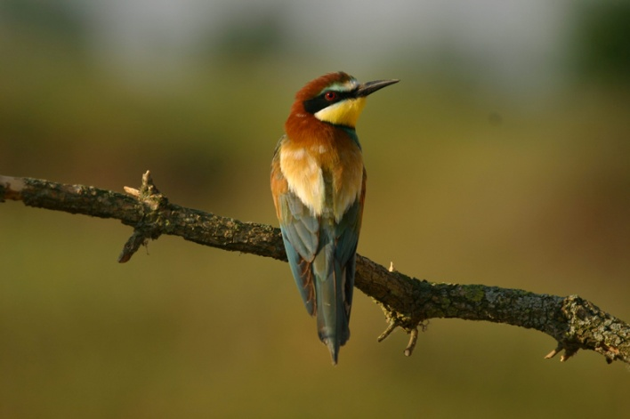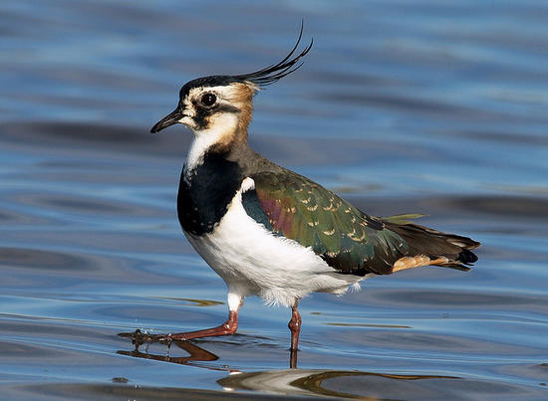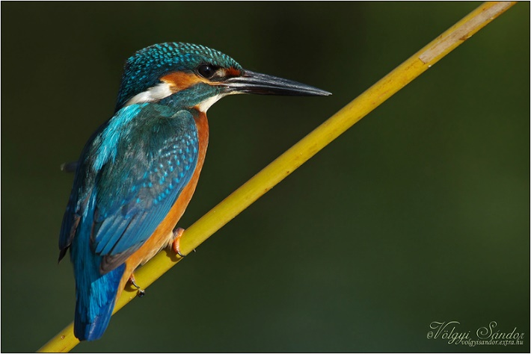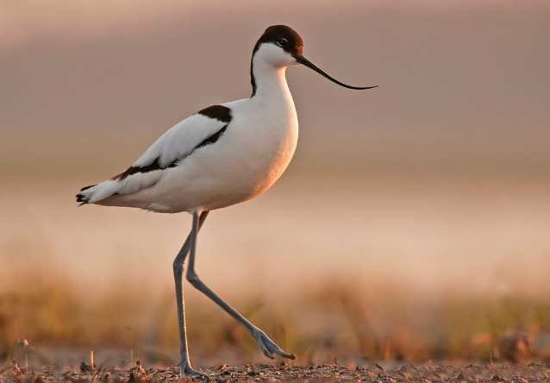

A | V | D | É | M | Y | R | B | J
G | Y | G | B | E | S | V | M | É
I | GY | U | R | GY | A | L | A | G
L | I | L | E | GY | S | E | B | M
I | B | I | M | V | R | B | Ó | A
B | E | P | I | Á | Ő | Í | B | D
A | C | Á | N | G | M | B | Q | Á
Ü | R | N | Í | Ó | N | I | W | R
L | Á | P | I | P | Ó | C | M | N
R | T | Ú | Z | O | K | A | T | T

- Melyik tavunkra igaz ez az állítás?
Magyarországi sztyeppetó, melynek vize rendkívül sok nátriumot tartalmaz. Partvonala folyamatosan változik és száz évente előfordul, hogy kiszárad.
Mikor száradt ki utoljára?

